Bac 2022 Centres étrangers 1 Jour 1 https://labolycee.org

EXERCICE A (5 points)
La spiruline

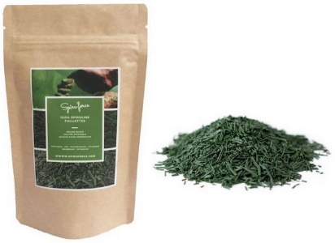
La spiruline est un produit à base de cyanobactéries généralement séchées et broyées. Ce produit est vendu en tant que complément alimentaire supposé améliorer le tonus et la vitalité. La spiruline est très riche en phycocyanine, un pigment bleu, également utilisé comme colorant alimentaire naturel.
Une entreprise commercialisant de la spiruline déshydratée utilise la teneur en phycocyanine comme critère qualité pour sa production.
Pour une qualité optimale du produit fabriqué, la teneur en phycocyanine doit être comprise entre 10 et 15 grammes pour 100 grammes de spiruline déshydratée.
Dans la partie A, on s’intéresse à la validité d’une méthode de dosage par spectrophotométrie ; dans la partie B, on utilise cette méthode pour déterminer la qualité de la spiruline.
Partie A – Validité d’une méthode de dosage
On met en œuvre une méthode de dosage de la phycocyanine par spectrométrie suivant le protocole ci-après :
- On dispose d’une solution mère de phycocyanine, notée S₀, de concentration en masse C₀ = 25,0 mg · L⁻¹.
- Préparer une gamme de cinq solutions notées S₁, S₂, S₃, S₄, S₅, par dilution à partir de la solution mère.
- Mesurer l’absorbance A de chacune des cinq solutions à une longueur d’onde fixée.
- Tracer le graphique présentant l’absorbance en fonction de la concentration.
- Mesurer l’absorbance de la solution aqueuse étudiée et en déduire sa concentration par lecture graphique.

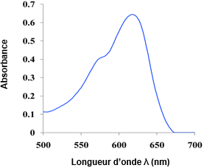
Données
- On considère que, dans les solutions étudiées, seule la phycocyanine absorbe la lumière dans la gamme de longueurs d’onde considérée.
- Le spectre d’absorption d’une solution aqueuse de phycocyanine est donné ci-contre (Figure 1).

Figure 1 : spectre d'absorption de la phycocyanine

1. Décrire un protocole de dilution permettant d’obtenir 100 mL de la solution S₂ de concentration C₂ = 5,00 mg · L⁻¹ à partir de la solution S₀.
2. Indiquer une valeur de la longueur d’onde adaptée pour mesurer l’absorbance de la solution à l’aide du spectrophotomètre.

Pour valider la méthode de dosage mise en œuvre, on dispose d’une solution aqueuse étalon de phycocyanine, notée S_{E}, de concentration en masse connue C_{E} = 15,0 mg · L⁻¹. On cherche donc à savoir dans un premier temps si cette méthode permet de retrouver cette valeur.
Le tableau ci-dessous récapitule les résultats obtenus.

Solution | S₁ | S₂ | S₃ | S₄ | S₅ | S_{E}
Concentration en  phycocyanine en mg · L⁻¹ | 2,00 | 5,00 | 8,00 | 10,0 | 20,0
Absorbance A | 0,050 | 0,20 | 0,30 | 0,37 | 0,72 | 0,54

Le nuage de points de l’absorbance pour différentes concentrations en masse de phycocyanine des solutions est donné ci-dessous (figure 2).
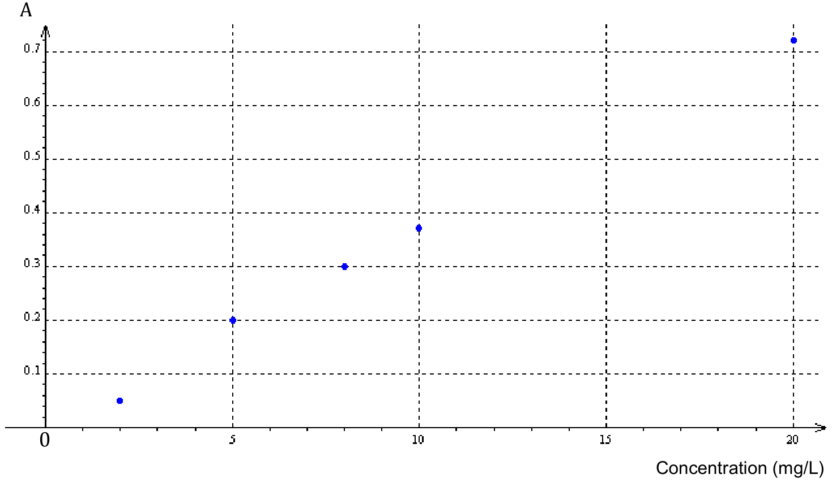
Figure 2 : absorbance en fonction de la concentration en phycocyanine

3. Rappeler la loi de Beer-Lambert. Discuter l’accord des mesures obtenues avec cette loi.

4. En précisant la méthode utilisée, déterminer la concentration en masse C_{E} de la solution S_{E}.

Le même mode opératoire est répété 10 fois. Les résultats obtenus sont réunis ci-dessous.

C_{E}  (en mg · L⁻¹) | 14,2 | 14,7 | 15,2 | 15,9 | 14,7 | 14,1 | 14,9 | 14,4 | 15,1 | 14,6

La valeur de l’écart type de cette série de mesures est σ = 0,53 mg · L⁻¹.

L’incertitude-type u(𝑋) d’une grandeur 𝑋 associée à la moyenne de N mesures est donnée par :

$$u\left(X\right)=\frac{σ}{\sqrt{N}}$$

5. Calculer la valeur moyenne $\overline{C_{E}}$ et l’incertitude-type u(C_{E}) liées à cette série de mesures. Écrire le résultat de cette mesure avec son incertitude-type en conservant trois chiffres significatifs sur la valeur de C_{E}.

6. Conclure quant à la validité de la méthode de dosage.

Partie B – Contrôle de la qualité de la spiruline
On utilise cette méthode de dosage pour vérifier la teneur en phycocyanine de la spiruline déshydratée fabriquée par l’entreprise.
La solution de spiruline à doser, notée S, est réalisée en dissolvant 5,0 mg de spiruline déshydratée dans 50,0 mL d’eau déminéralisée. L’absorbance de cette solution, mesurée dans les mêmes conditions expérimentales que précédemment, est A_{S} = 0,44.
7. Déterminer la concentration en masse en phycocyanine de la solution de spiruline S.

8. Calculer la teneur en phycocyanine, exprimée en g pour 100 g, de spiruline déshydratée. Conclure sur la qualité de la spiruline déshydratée.

